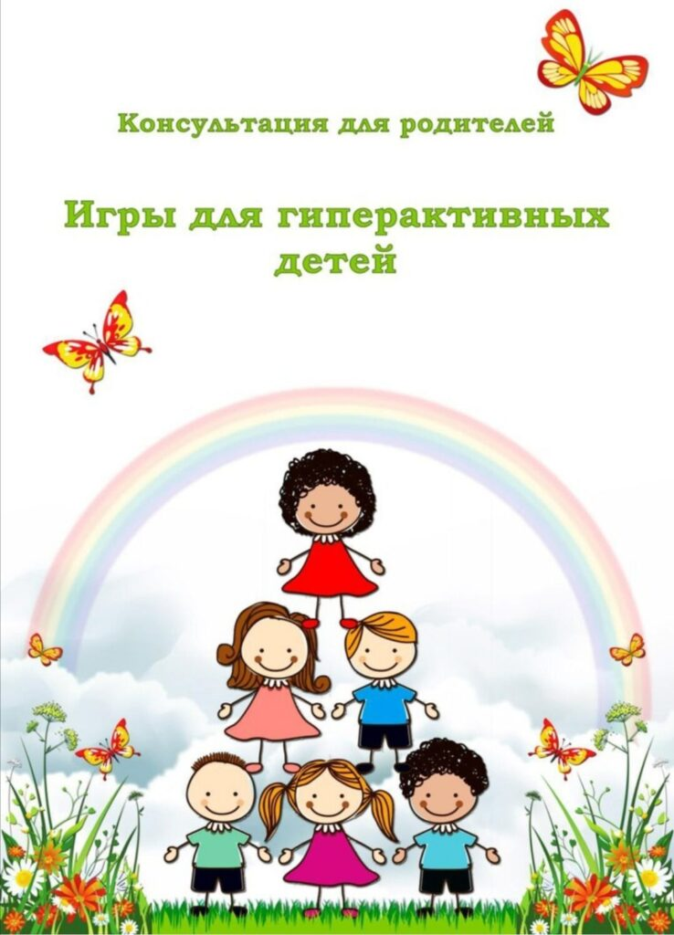

**ГИПЕРЕАКТИВНОСТЬ – ЧТО ЭТО?** Гиперактивность – это не поведенческая проблема, не «распущенность», как думают многие. Это медицинский диагноз, который может поставить только специалист. В основе гиперактивности лежит нарушение функций головного мозга. Важно отличать ребенка неусидчивого и подвижного от гиперактивного. У гиперактивных детей часто наблюдаются беспокойные движения в кистях и стопах. Они могут встать со своего места во время занятия, постоянно крутятся и вертятся, не могут спокойно играть. Они болтливы и отвечают на вопрос, не дослушав до конца. Сначала делают, а потом думают. Импульсивные, взрывные, чрезмерно отвлекающиеся – это все о них.

Гиперактивность мешает детям делать успехи и устанавливать теплые доверительные отношения с людьми. У сверстников, а подчас и у педагогов, они вызывают раздражение. Без сомнения, эти дети нуждаются в помощи, участии и терпении со стороны взрослых.

КАК КОРРЕКТИРОВАТЬ ГИПЕРРЕАКТИВНОСТЬ С ПОМОЩЬЮ ИГР?

Для  гиперактивных детей в социуме применяются коррекционные мероприятия.  
На занятиях, которые чаще представлены играми, дети учатся контролировать свои  
эмоции, движения. Групповые игры помогают выстраивать межличностные отношения.  
Занятия тренируют внимание, память. Хотя при гиперактивности и наблюдается  
повышенная двигательная активность, специалисты все же на первый план ставят  
проблему дефицита внимания.

5 правил проведения занятий:

 1. Сосредоточьтесь на развитии какой-либо одной функции. Например, внимания. Не пытайтесь одновременно корректировать двигательную активность.

2. Длительность одного занятия не должна превышать 30–45 минут.

3. Игры нужно чередовать: сложные, требующие концентрации, и активные, снимающие мышечное напряжение.

4. Начинать занятия лучше индивидуально, постепенно вводя групповые игры.

5. Будьте сдержаны и терпеливы, отмечайте успехи ребенка. Этим вы будите мотивировать его на новые достижения.

ИГРЫ ДЛЯ ДОШКОЛЬНОГО ВОЗРАСТА

С детьми дошкольного возраста игротерапия – единственно возможный коррекционный метод. Психологи рекомендуют избегать упражнений с эмоциональным акцентом. Например, игр-соревнований. Сильные эмоции дезорганизуют гиперактивных детей. В 3–4 года полезно задействовать песочные игры с большим количеством формочек. В этом возрасте речевое общение еще затруднено. Игры в песке помогут ребенку установить связь с бессознательными побуждениями, выразить мысли и желания невербальным способом и тем самым снять психическое напряжение. В 5–6 лет рекомендуется подключать метод арт-терапии. Рисование поможет ребенку выразить свое «я», снимет психологические зажимы. Он получит удовлетворение от проделанной работы и обнаружения скрытых художественных талантов.

                                      ПО СИГНАЛУ

Игра развивает волевую регуляцию и способность концентрировать внимание у детей. Правила: Перед взрослым лежат 3 карточки – красного, желтого и зеленого цвета. Красная – это сигнал «кричалка». Она позволяет детям бегать, прыгать, шуметь и кричать. Желтая карточка – «шепталка». Когда взрослый ее поднимает, нужно шептаться и передвигаться на цыпочках. Зеленый сигнал – «молчалка». Во время него детям надо молчать и не шевелиться. Карточки хаотично сменяют друг друга, каждые 40–120 секунд. Через 5 минут игра заканчивается «молчалкой».

                                         ПТИЧКА

Игра развивает мышечный контроль и учит преодолевать импульсивность. Правила: Дошкольнику дают в руки небольшую мягкую игрушку. Взрослый говорит: «К тебе прилетела птичка. Она очень маленькая, нежная и беззащитная. Посмотри, как она дрожит. Птичка боится коршуна. Поговори с ней, поддержи и успокой». Ребенок гладит птичку и говорит ей добрые слова. Успокаивая ее, он успокаивается сам.

                                       Здравствуй

Игра помогает снять мышечное напряжение, переключить внимание. Она развивает слухо-моторную координацию и способствует доверительным отношениям в группе. Правила: Взрослый подает звуковые сигналы, во время которых детям нужно поздороваться с как можно большим количеством людей. При хлопке в ладоши необходимо пожать руки партнерам. Если звонит колокольчик, следует погладить играющих по спине. По свистку дети здороваются спинками – становятся спиной друг к другу и прижимаются. Разговаривать в процессе запрещается